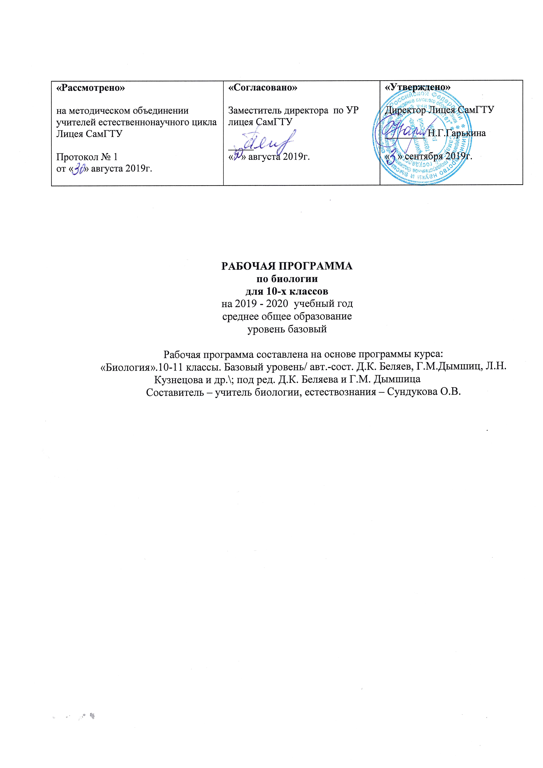

СОДЕРЖАНИЕ  РАБОЧЕЙ ПРОГРАММЫ | Стр.
Пояснительная записка | 3
Планируемые результаты освоения учебного предмета | 4
Содержание учебного предмета | 7
Тематическое планирование с указанием количества часов, отводимых на освоение каждой темы | 9
Лист внесения изменений | 11

- Пояснительная записка
Рабочая программа учебного предмета «Биология» для 10 класса составлена на основании следующих нормативно-правовых документов и материалов:
- Федеральный государственный образовательный стандарт среднего общего образования по биологии, утвержденный приказом Минобразования России от «17» мая 2012 г. № 413, с изменениями и дополнениями от «29» декабря 2014 г., «31» декабря 2015 г., «29» июня 2017 г.
- учебный план Лицея СамГТУ на 2019- 2020 учебный год;
- положение о рабочей программе Лицея СамГТУ;
-Федеральный перечень учебников, рекомендованных Министерством образования РФ к использованию в образовательном процессе в общеобразовательных учреждениях на 2019/ 2020 уч. год, (Приказ №345 от 28.12.2018)
Учебный предмет «Биология» входит в предметную область «Естественные науки»
В системе естественно-научного образования биология как учебный предмет занимает важное место в формировании: научной картины мира; функциональной грамотности, необходимой для повседневной жизни; навыков здорового и безопасного для человека и окружающей среды образа жизни; экологического сознания; ценностного отношения к живой природе и человеку; собственной позиции по отношению к биологической информации, получаемой из разных источников. Изучение биологии создает условия для формирования у обучающихся интеллектуальных, гражданских, коммуникационных и информационных компетенций.
Рабочая программа составлена на основе авторской программы Г.М Дымшица, О.В. Саблиной «Биология» Рабочие программы.10-11 классы: учебное пособие для общеобразовательных организаций: базовый уровень.-М.: Просвещение, 2018.-47 с.: ил.
Учебник «Биология».10-11 классы. Базовый уровень/ авт.-сост. Д.К. Беляев, Г.М.Дымшиц, Л.Н. Кузнецова и др.\; под ред. Д.К. Беляева и Г.М. Дымшица.- 4 е изд.-М.: Просвещение, 2017.
Программа изучения биологии в 10 - 11-х классах рассчитана на 1 час в неделю. При 34 учебных неделях общее количество часов составит 34 часов в год или 68часов за два года обучения.
На изучение предмета в 10 классе отводится 34часа (1 часа в неделю), 34 часа (1 час в неделю) в 11 классе. Курсу биологии среднего общего образования предшествует курс биологии, включающий элементарные сведения об основных биологических объектах. Содержание курса биологии в современной школе служит основой для изучения общих биологических закономерностей, теорий, законов, гипотез в старшей школе, где особое значение приобретают мировоззренческие, теоретические понятия.
Таким образом, содержание курса биологии в старшей школе более полно раскрывает общие биологические закономерности, проявляющиеся на разных уровнях организации живой природы.

- Планируемые результаты освоения учебного предмета в 10 классе

Целью данной программы является направленность на достижение образовательных результатов в соответствии с ФГОС, в частности:
Личностные:
- реализация эстетических установок по отношению к биологическим открытиям, исследованиям и их результатам;
- признание высокой ценности жизни во всех ее проявлениях, здоровья своего и других людей, реализацию установок здорового образа жизни;
- сформированность познавательных мотивов, направленных на получение нового знания в области биологии в связи с будущей профессиональной деятельностью или бытовыми проблемами, связанными с сохранением собственного здоровья и экологического здоровья.

Метапредметные результаты
Регулятивные УУД
Выпускник научится:
- Самостоятельно обнаруживать и формулировать учебную проблему, определять цель учебной деятельности, выбирать тему проекта.
- Выдвигать версии решения проблемы, осознавать конечный результат, выбирать из предложенных, и искать самостоятельно средства достижения цели.
- Составлять (индивидуально или в группе) план решения проблемы (выполнения проекта).
- Работая по плану, сверять свои действия с целью и, при необходимости, исправлять ошибки самостоятельно.
- В диалоге с учителем совершенствовать самостоятельно выработанные критерии оценки.
- Уметь работать с разными источниками биологической информации: находить биологическую информацию в различных источниках (в тексте учебника, научно-популярной литературе, биологических словарях и справочниках), анализировать и оценивать информацию, преобразовывать информацию из одной формы в другую;
- Способность выбирать целевые и смысловые установки в своих действиях и поступках по отношению к живой природе, своему здоровью и здоровью окружающих.
- Умения адекватно использовать речевые средства для дискуссии и аргументировать свою точку зрения, отстаивать свою позицию.
Познавательные УУД
Выпускник научится:
- Анализировать, сравнивать, классифицировать и обобщать факты и явления. Выявлять причины и следствия простых явлений.
- Осуществлять сравнение, сериацию и классификацию, самостоятельно выбирая основания и критерии для указанных логических операций; строить классификацию на основе дихотомического деления (на основе отрицания).
- Строить логическое рассуждение, включающее установление причинно-следственных связей.
- Создавать схематические модели с выделением существенных характеристик объекта.
- Составлять тезисы, различные виды планов (простых, сложных и т.п.). Преобразовывать информацию из одного вида в другой (таблицу в текст и пр.).
- Вычитывать все уровни текстовой информации.
- Уметь определять возможные источники необходимых сведений, производить поиск информации, анализировать и оценивать ее достоверность.

Коммуникативные УУД
Выпускник научится:
- Самостоятельно организовывать учебное взаимодействие в группе (определять общие цели, распределять роли, договариваться друг с другом и т.д.).

Предметные
Выпускник на базовом уровне научится:
- раскрывать на примерах роль биологии в формировании современной научной картины мира и в практической деятельности людей;
- понимать и описывать взаимосвязь между естественными науками: биологией, физикой, химией; устанавливать взаимосвязь природных явлений;
- понимать смысл, различать и описывать системную связь между основополагающими биологическими понятиями: клетка, организм, вид, экосистема, биосфера;
- использовать основные методы научного познания в учебных биологических исследованиях, проводить эксперименты по изучению биологических объектов и явлений, объяснять результаты экспериментов, анализировать их, формулировать выводы;
- формулировать гипотезы на основании предложенной биологической информации и предлагать варианты проверки гипотез;
- сравнивать биологические объекты между собой по заданным критериям, делать выводы и умозаключения на основе сравнения;
- обосновывать единство живой и неживой природы, родство живых организмов, взаимосвязи организмов и окружающей среды на основе биологических теорий;
- приводить примеры веществ основных групп органических соединений клетки (белков, жиров, углеводов, нуклеиновых кислот);
- распознавать клетки (прокариот и эукариот, растений и животных) по описанию, на схематических изображениях; устанавливать связь строения и функций компонентов клетки, обосновывать многообразие клеток;
- распознавать популяцию и биологический вид по основным признакам;
- описывать фенотип многоклеточных растений и животных по морфологическому критерию;
- объяснять многообразие организмов, применяя эволюционную теорию;
- классифицировать биологические объекты на основании одного или нескольких существенных признаков (типы питания, способы дыхания и размножения, особенности развития);
- объяснять причины наследственных заболеваний;
- выявлять изменчивость у организмов; объяснять проявление видов изменчивости, используя закономерности изменчивости; сравнивать наследственную и ненаследственную изменчивость;
- выявлять морфологические, физиологические, поведенческие адаптации организмов к среде обитания и действию экологических факторов;
- составлять схемы переноса веществ и энергии в экосистеме (цепи питания);
- приводить доказательства необходимости сохранения биоразнообразия для устойчивого развития и охраны окружающей среды;
- оценивать достоверность биологической информации, полученной из разных источников, выделять необходимую информацию для использования ее в учебной деятельности и решении практических задач;
- представлять биологическую информацию в виде текста, таблицы, графика, диаграммы и делать выводы на основании представленных данных;
- оценивать роль достижений генетики, селекции, биотехнологии в практической деятельности человека и в собственной жизни;
- объяснять негативное влияние веществ (алкоголя, никотина, наркотических веществ) на зародышевое развитие человека;
- объяснять последствия влияния мутагенов;
- объяснять возможные причины наследственных заболеваний.

Выпускник на базовом уровне получит возможность научиться:
- давать научное объяснение биологическим фактам, процессам, явлениям, закономерностям, используя биологические теории (клеточную, эволюционную), учение о биосфере, законы наследственности, закономерности изменчивости;
- характеризовать современные направления в развитии биологии; описывать их возможное использование в практической деятельности;
- сравнивать способы деления клетки (митоз и мейоз);
- решать задачи на построение фрагмента второй цепи ДНК по предложенному фрагменту первой, иРНК (мРНК) по участку ДНК;
- решать задачи на определение количества хромосом в соматических и половых клетках, а также в клетках перед началом деления (мейоза или митоза) и по его окончании (для многоклеточных организмов);
- решать генетические задачи на моногибридное скрещивание, составлять схемы моногибридного скрещивания, применяя законы наследственности и используя биологическую терминологию и символику;
- устанавливать тип наследования и характер проявления признака по заданной схеме родословной, применяя законы наследственности;
- оценивать результаты взаимодействия человека и окружающей среды, прогнозировать возможные последствия деятельности человека для существования отдельных биологических объектов и целых природных сообществ.
- Содержание учебного предмета
10 класс
Химический состав клетки
Биологически важные химические элементы. Неорганические (минеральные) соединения. Биополимеры. Углеводы, липиды. Белки, их строение и функции. Нуклеиновые кислоты. АТФ и другие органические соединения клетки.
Структура и функции клетки
Развитие знаний о клетке. Клеточная теория.
Цитоплазма. Плазматическая мембрана. Эндоплазматическая сеть. Комплекс Гольджи и лизосомы. Митохондрии, пластиды, органоиды движения, включения. Ядро. Строение и функции хромосом.
Обеспечение клеток энергией
Обмен веществ и превращение энергии — свойство живых организмов. Фотосинтез. Преобразование энергии света в энергию химических связей. Обеспечение клеток энергией за счет окисления органических веществ без участия кислорода. Биологическое окисление при участии кислорода.
Наследственная информация и реализация ее в клетке
Генетическая информация. Ген. Геном. Удвоение ДНК. Образование информационной РНК по матрице ДНК. Генетический код. Биосинтез белков.
Вирусы. Профилактика СПИДа.
Размножение организмов
Деление клетки. Митоз. Бесполое и половое размножение. Мейоз. Образование половых клеток и оплодотворение.
Индивидуальное развитие организмов
Зародышевое и постэмбриональное развитие организмов. Влияние алкоголя, никотина и наркотических веществ на развитие зародыша человека. Организм как единое целое.
Основы генетики и селекции.
Основные закономерности явлений наследственности Генетика — наука о закономерностях наследственности и изменчивости организмов. Моногибридное скрещивание. Первый и второй законы Менделя. Генотип и фенотип. Аллельные гены. Дигибридное скрещивание. Третий закон Менделя. Хромосомная теория наследственности. Генетика пола. Половые хромосомы. Наследование, сцепленное с полом
Закономерности изменчивости Модификационная и наследственная изменчивость. Комбинативная изменчивость. Мутационная изменчивость. Закон гомологических рядов наследственной изменчивости Н. И. Вавилова. Наследственная изменчивость человека. Лечение и предупреждение некоторых наследственных болезней человека.
Генетика и селекция Одомашнивание как начальный этап селекции. Учение Н. И. Вавилова о центрах происхождения культурных растений. Методы современной селекции. Успехи селекции. Генная и клеточная инженерия. Клонирование.

Повторение и обобщение пройденного.

11 класс
Повторение и обобщение изученного материала 10 класса
ЭВОЛЮЦИЯ
Свидетельства эволюции
Возникновение и развитие эволюционной биологии. Молекулярные свидетельства эволюции. Морфологические и эмбриологические свидетельства эволюции. Палеонтологические и биогеографические свидетельства.
Факторы эволюции
Популяционная структура вида. Наследственная изменчивость- исходный материал для эволюции. Направленные и случайные изменения генофондов в ряду поколений. Формы естественного отбора. Возникновение адаптаций в результате естественного отбора. Видообразование. Прямые наблюдения процесса эволюции. Макроэволюция.
Возникновение и развитие жизни на Земле
Современные представления о возникновении жизни. Основные этапы развития жизни. Развитие жизни в криптозое. Развитие жизни в палеозое. Развитие жизни в мезозое. Развитие жизни в кайнозое. Многообразие органического мира.
Происхождение человека
Положение человека в системе органического мира. Предки человека. Первые представители рода Homo. Появление человека Разумного. Факторы эволюции человека. Эволюция современного человека.
ЭКОСИСТЕМЫ
Организмы и окружающая среда
Взаимоотношения организма и среды. Популяция в экосистеме. Экологическая ниша и межвидовые отношения. Сообщества и экосистемы. Экосистема: устройство и динамика. Биоценоз и биогеоценоз. Влияние человека на экосистемы.
Биосфера
Биосфера и ее биомы. Живое вещество и биогеохимические круговороты в биосфере. Биосфера и человек.
Биологические основы охраны природы Охрана видов и популяций. Охрана экосистем.
Общие закономерности развития живых организмов
Вид. Критерии и структура. Способы видообразования. Движущие силы и факторы эволюции. Главные направления эволюции. Основные ароморфозы растений и животных.
Повторение и систематизация изученного материала.
- Тематическое планирование

№ п/п | Название темы (раздела) | Количество часов на изучение | Количество контрольных, лабораторных, практических работ
1. | Введение | 1ч
Биология как комплекс наук о живой природе. Биология –наука о живой природе. Основные признаки живого. Уровни организации жизни. Методы изучения живой природы. Значение биологии.
Диагностическая работа
2. | Химический состав клетки | 4ч
 | Молекулярные основы жизни. Неорганические соединения клетки. Углеводы и липиды. Органические вещества. Регулярные и нерегулярные биополимеры.  Белки. Строение и функции.  Нуклеиновые кислоты. Строение функции.  АТФ и другие органические соединения клетки.  Тест «Химический состав клетки» |  | Т №1
3. | Структура и функции клетки | 4ч
 | Клетка-элементарна единица живого. Клеточная теория. Плазмалемма. Пиноцитоз. Фагацитоз.  Цитоплазма. Немембранные органоиды клетки.  Мембранные органоиды клетки: эндоплазматическая сеть, комплекс Гольджи, лизосома, вакуоль, митохондрии, пластиды.  Контрольная работа №1 Строение клетки  Ядро. Прокариоты и эукариоты. Строение и функции хромосом.  Тест «Строение и функции клетки» |  | КР №1  Т №2
4. | Обмен клеток энергией | 2ч
 | Жизнедеятельность клетки. Пластический обмен. Энергетический обмен. Обмен веществ. Фотосинтез, хемосинтез.  Обеспечение клеток энергией. Биологическое окисление. Гликолиз. Цикл Кребса. Окислительное фосфорилирование.  Тест «Фотосинтез» |  | Т№3
5. | Наследственная информация и реализация ее в клетке | 5 ч
 | Хранение, передача и реализация наследственной информации в клетке.  Генетическая информация. Удвоение ДНК. Гены и геномы. Синтез РНК по матрице ДНК. Генетический код.  Биосинтез белков.  Регуляция работы генов у прокариота и эукариот.  Вирусы- неклеточная форма жизни. Меры профилактики вирусных заболеваний.  Генная и клеточная инженерия. |  | Т №4
6. | Размножение организмов | 3ч
 | Организм. Размножение организмов. Способы размножения у растений и животных. Бесполое и половое размножение. Жизненные циклы разных групп организмов.  Деление клетки. Митоз. Клеточный цикл.  Мейоз. Образование половых клеток. Оплодотворение. Двойное оплодотворение у цветковых растений. |  | КР №2
7. | Индивидуальное развитие организмов | 3ч
 | Зародышевое развитие организмов  Постэмбриальное развитие. Дифференцировка клеток. Определение пола.  Развитие взрослого организма. Гомеостаз. Саморегуляция. Иммунитет. Стволовые клетки. Влияние внешних условий на раннее развитие организмов. |  | Т№5
8 | Основы генетики и селекции. | 6 ч
 | Моногибридное скрещивание. Первый и второй законы Менделя. Генетическая терминология и символика  Генотип и фенотип. Решение генетических задач.  Дигибридное скрещивание. Третий закон Менделя.  Сцепленное наследование генов. Рекомбинация.  Отношения ген –признак. Внеядерная наследственность. Множественное действие гена.  Взаимодействие генотипа и среды при формировании признака.  Норма реакции. Генетические основы поведения. |  | КР№3
9 | Основные закономерности изменчивости | 4ч
 | Модификационная изменчивость. Комбинативная изменчивость.  Мутационная изменчивость. Закономерности мутаногинеза  Наследственная изменчивость человека. Методы генетики человека. Хромосомные болезни.  Лечение и предупреждение некоторых наследственных болезней человека. |  | Т№6
10 | Генетика и селекция | 2ч
Одомашнивание как начальный этап селекции.
Методы селекции. Успехи селекции
 | Итого: | 34 ч

- Лист внесения изменений
Дата | Содержание изменений | Причина | Примечание

